期中大作业 俄罗斯方块

1. 实验内容
2. 设计一个简化版的俄罗斯方块游戏 。游戏窗口大小是20×10的方形棋盘格阵列（下图左），游戏中出现的方块共有7种（下图右），每种方块的旋转中心由黑点标出。

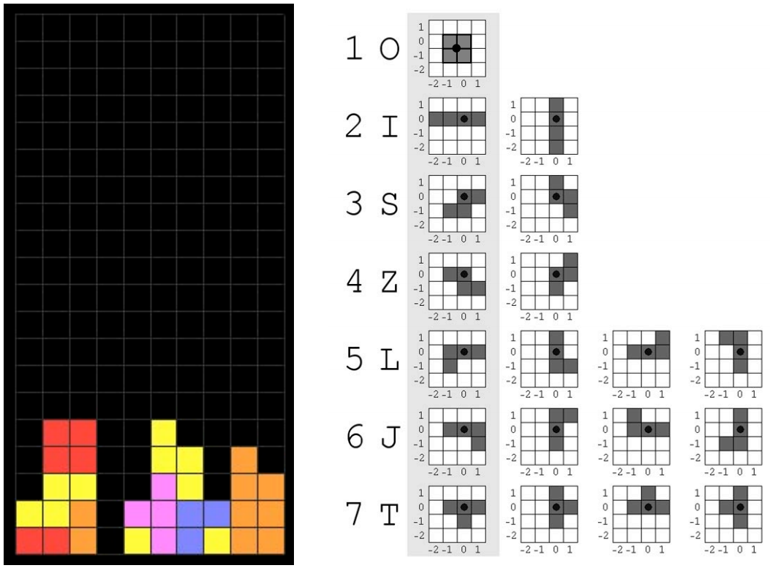

1. 具体内容
2. 方块/棋盘格的渲染和方块向下移动

创建OpenGL绘制窗口，然后绘制网格线来完成对棋盘格的渲染。随机选择方块并赋上颜色，从窗口最上方中间开始往下自动移动，每次移动一个格子。初始的方块类型和方向也必须随机选择，另外可以通过键盘控制方块向下移动的速度，在方块移动到窗口底部的时候，新的方块出现并重复上述移动过程。

1. 方块叠加

不断下落的方块需要能够相互叠加在一起，即不同的方块之间不能相互碰撞和叠加。另外，所有方块移动不能超出窗口的边界。

1. 键盘控制方块的移动

通过方向键（上/下/左/右）来控制方块的移动。按“上”键使方块以旋转中心顺（逆）时针旋转，每次旋转90°，按“左”和“右”键分别将方块向左/右方向移动一格，按“下”键加速方块移动。

1. 游戏逻辑

当游戏窗口中的任意一行被方块占满，该行即被消除，所有上面的方块向下移动一格子。当整个窗口被占满而不能再出现新的方块时，游戏结束。通过按下“q”键结束游戏，和按下“r”键重新开始游戏。**完成代码后同时在main.cpp开头的注释中总结所实现的所有功能。**

1. 其他扩展

在以上基本内容的基础上，可以增加更多丰富游戏性的功能，如通过空格键使方块快速下落等。

1. 有关代码的一些说明

请自行看懂本次作业的代码的实现逻辑，然后在未实现的函数等地方完善对应的功能。本次作业并不需要修改着色器（如果你想改也行）。

另外着色器代码中使用了Uniform这个关键字，对应的数据传递的代码如下，由于我们暂时未学到这里，所以这几行代码看不懂就忽视吧。



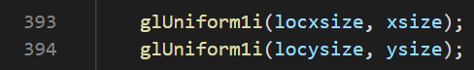

1. 提交内容 **【请各位务必严格按照以下要求执行（图片仅供参考）】**
2. **程序代码**：本次实验提供参考代码，**程序运行窗口标题设为：“学号_姓名_期中大作业”**（如果出现乱码，可能是因为代码文件的字符格式问题，实验提供的文件字符编码为utf-8，改成GBK格式就不会出现乱码了）。最终提交代码中与实验内容相关部分必须写注释。**同时在main.cpp开头的注释中总结所实现的所有功能。**

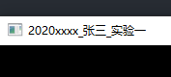

1. **实验报告**：内容完整，实验目的、实验步骤、实验结果、实验心得都要完成。 排版要整齐，字体要规范。每一实验内容有相应的文字描述和关键步骤的截图。
2. **上传格式**：按上述要求完成实验，一并提交电子版实验报告和源代码压缩包，文档和压缩包名称为“**学号_姓名_期中大作业**”。
   1. 提交文件包括：实验报告和源代码压缩包，命名格式均为“**学号_姓名_期中大作业**”。

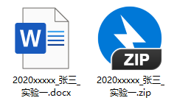

* 1. 源代码压缩包内要求有两个文件夹，一个为代码文件夹，命名为“code”，一个为可执行文件夹，命名为“exe”。

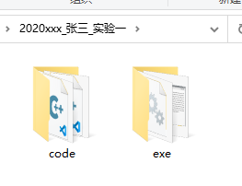

* 1. 代码文件夹中只能包含代码和代码需要用到的资源文件（比如纹理图片、模型），其他由编辑器或者编译器创建项目时候生成的文件全部都不要加上，不清楚的同学可以询问助教。

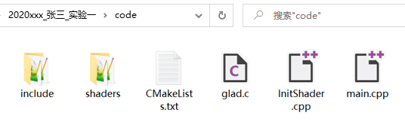

* 1. 可执行文件夹中，只包含可执行文件以及执行所需的动态库文件和资源文件等，要求可以直接点击该程序就可正常执行（详情可以查看实验1.1的ppt或者word最后的内容，每个配置方法最后有一页内容讲解）。

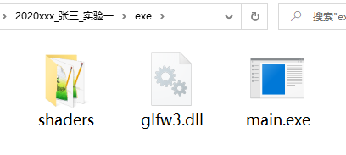

1. **截止时间：2024年10月28日 23:59**